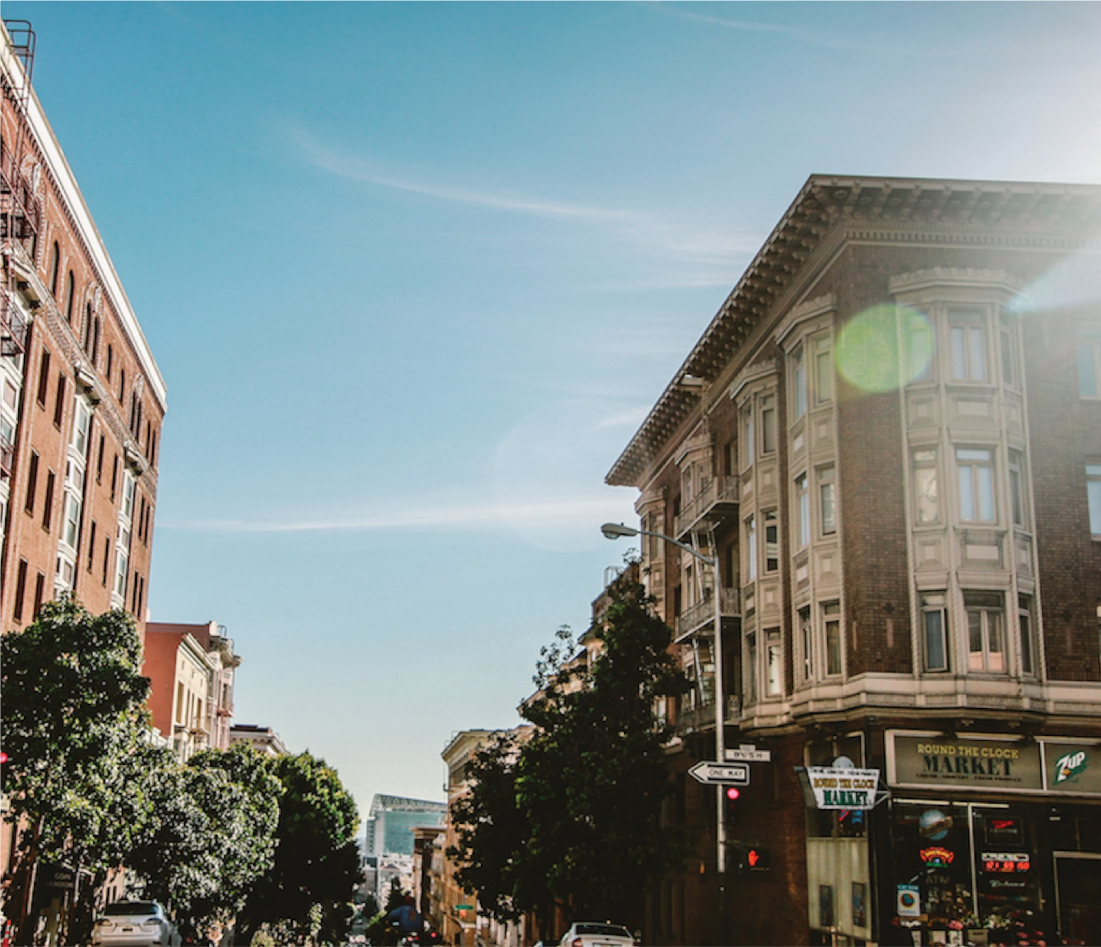

INFORME DE SISTEMA DE VENTA

2026
10 de marzo DEL 2026

Restaurante Jugueria “Kleta”
Miguel Angel Ruiz del Aguila

INFROME DE SISTEMA DE VENTAS

RESTAURANTE JUGUERÍA “KLETA”

- DATOS DE LA EMPREZA.

- Nombre de la empresa
Restaurante Juguería “Kleta”

- RUC
10633118391

- RUBRO
Venta de alimentos y bebidas

- ACTIVIDAD DE LA EMPREZA
El Restaurante Juguería "Kleta" es un establecimiento dedicado a la preparación y venta de alimentos y bebidas para consumo inmediato. El negocio ofrece productos frescos y preparados al momento para satisfacer las necesidades de los clientes durante el desayuno, almuerzo y meriendas.

Entre los productos que ofrece se encuentran:

- Jugos naturales de frutas
- Sandwich
- Tamales
- Juanes
- Ensaladas
- Bebidas heladas
- Menu del dia
- Extras(Porciones adicioneles, Postres u otros acompañamientos)

El restaurante atiende clientes de manera presencial y realiza ventas diarias registrando que no puede registrar todos los pedidos, los productos vendidos y el monto total de cada compra.

Debido al volumen de ventas, se requiere un sistema que permita organizar las ventas, controlar los productos y registrar la información de los clientes y pedidos, con el fin de mejorar la administración del negocio.

- ANÁLISIS DE REQUISITOS

El análisis de requisitos permite identificar las necesidades que debe cumplir el sistema de ventas del restaurante.

  - REQUERIMIENTOS FUNCIONALES

El sistema debe permitir

    - Registrar los datos del cliente.
    - Registrar los productos que ofrece el restaurante.
    - Registrar las ventas realizadas durante el dia.
    - Registrar el detalle de cada venta.
    - Calcular automaticamente el total de la venta.
    - Registrar la fecha y hora de cada pedido.
    - Mostrar el listado de productos disponibles.
    - Controlar el Stock o disponibilidad de los productos.
    - Generar reportes de ventas diarias.
    - Permitir modificar o eliminar productos del menu.
    - Consultar el historial de ventas realizadas.
    - Identificar que productos son los mas vendidos.

  - REQUERIMIENTOS NO FUNCIONALES

El sistema tambien debe cumplir con ciertos caracteristicas de calidad:

SEGURIDAD
El sistema debe permitir acceso solo a asuarios autorizados, como el administrador o el personal de caja.

RAPIDEZ
El sistema debe registrar una venta a pocos segundos para evitar demoras en la atencion al cliente.

USABILIDAD
La interfaz debe ser sencilla y facil de utilizar por el personal del restaurante.

DISPONIBILIDAD
El sistema debe estar disponible durante el horario de atención del restaurante.

INTEGRIDAD DE LOS DATOS
Los datos registrados deben mantenerse correctos y protegidos para evitar pérdidas de información.
- DISEÑO DEL SISTEMA

  - MODELO ENTIDAD-RELACION
Para el sistema del restaurante se identifica las siguientes entidades principales:

ENTIDAD: CLIENTE
Atributos:
- ID_Cliente
- Nombre
- DNI
- Teléfono

ENTIDAD: PRODUCTO
Atributos:
- ID_Producto
- Nombre_Producto
- Tipo_Producto
- Precio
- Stock

Ejemplo de los productos que están casi todos los días:
- Jugos
- Sándwich
- Tamales
- Juanes
- Ensaladas
- Bebidas
- Menú
- Extras

ENTIDAD: VENTA
Atributos:
- ID_Venta
- Fecha
- Total
- ID_Cliente

ENTIDAD: DETALLE_VENTA
Atributos:
- ID_Detalle
- ID_Venta
- ID_Producto
- Cantidad
- Subtotal

RELACIONES
- Un cliente puede realizar varias ventas
- Una venta puede incluir varios productos
- Un producto puede aparecer en muchas ventas

  - MODELO RELACIONAL (BASE DE DATOS)

TABLA CLIENTE
ID_CLIENTE | NOMBRE | DNI | TELEFONO

TABLA PRODUCTO
ID_PRODUCTO | NOMBRE_PRODUCTO | TIPO_PRODUCTO | PRECIO | STOCK

TABLA VENTA
ID_VENTA | FECHA | TOTAL | ID_CLIENTE

TABLA DETALLE_VENTA
ID_DETALLE | ID_VENTA | ID_PRODUCTO | CANTIDAD | SUBTOTAL

- CONCLUCION
El desarrollo del sistema de ventas para el Restaurante Juguería "Kleta" permitirá mejorar la gestión del negocio mediante el registro organizado de clientes, productos y ventas realizadas diariamente.
Además, el sistema facilitará el control del inventario, la generación de reportes de ventas y el análisis de los productos más vendidos. Esto permitirá tomar mejores decisiones administrativas y mejorar la atención al cliente.

